Министерство науки и высшего образования РФ
Федеральное государственное бюджетное образовательное учреждение
высшего образования
«Уфимский государственный нефтяной технический университет»
Кафедра «Вычислительная техника и инженерная кибернетика»

ОТЧЕТ
по лабораторной работе № 3
«Структуры данных»

Вариант 13

вид контроля |  | сдано/не сдано | примечание
Исполнение | 1 задание
Исполнение | 2 задание
Отчет
Защита | теор.
Защита | практ.
Итог |  | коэф.: | неделя:

Выполнил ст. гр. БПО09-24-02 Ломов А.А.

______________
подпись, дата

Проверил: преподаватель Салихова М.А.

______________
оценка, дата, подпись

Уфа 2025
- Задание

  - Постановка задачи

В программе реализовать меню:
1) Ввод массива структур из файла или с клавиатуры (оба варианта должны быть реализованы);
2) Сортировка массива структур по первому полю;
3) Поиск в массиве структур по заданному пользователем параметру;
4) Изменение элемента заданной структуры;
5) Удаление элемента структуры из массива;
6) Вывод на экран массива структур в виде таблицы данных;
7) Выход.
Задание варианта: Структура «Авиарейсы»: номер рейса, пункт назначения, время вылета, дата вылета, стоимость билета.

  - Анализ задачи

Нужно создать структуру "Авиарейсы", даты вылета реализовать в формате ГГГГ-ММ-ДД; время вылета в форме ЧЧ:ММ; данные входного файла соответствуют рисунку 1.

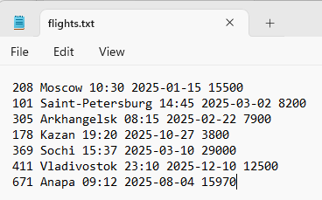
Рисунок 1 – Входный файл flights.txt
  - Алгоритмы решения

Алгоритм решения представлен в виде блок-схем на рисунках 2 - 8.
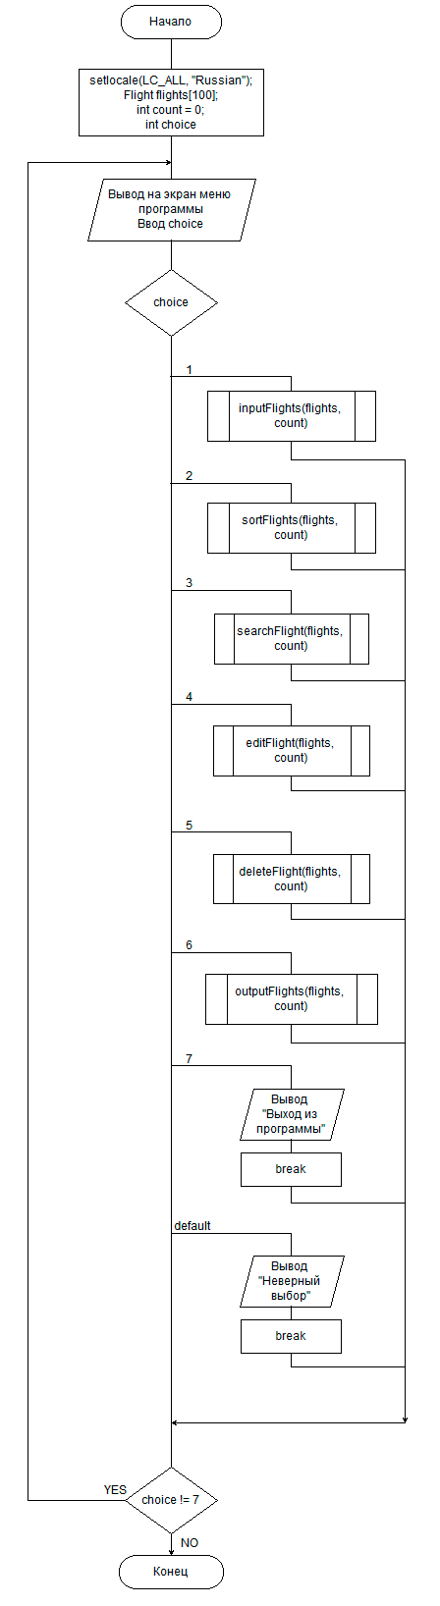
Рисунок 2 – Схема алгоритма основной функции
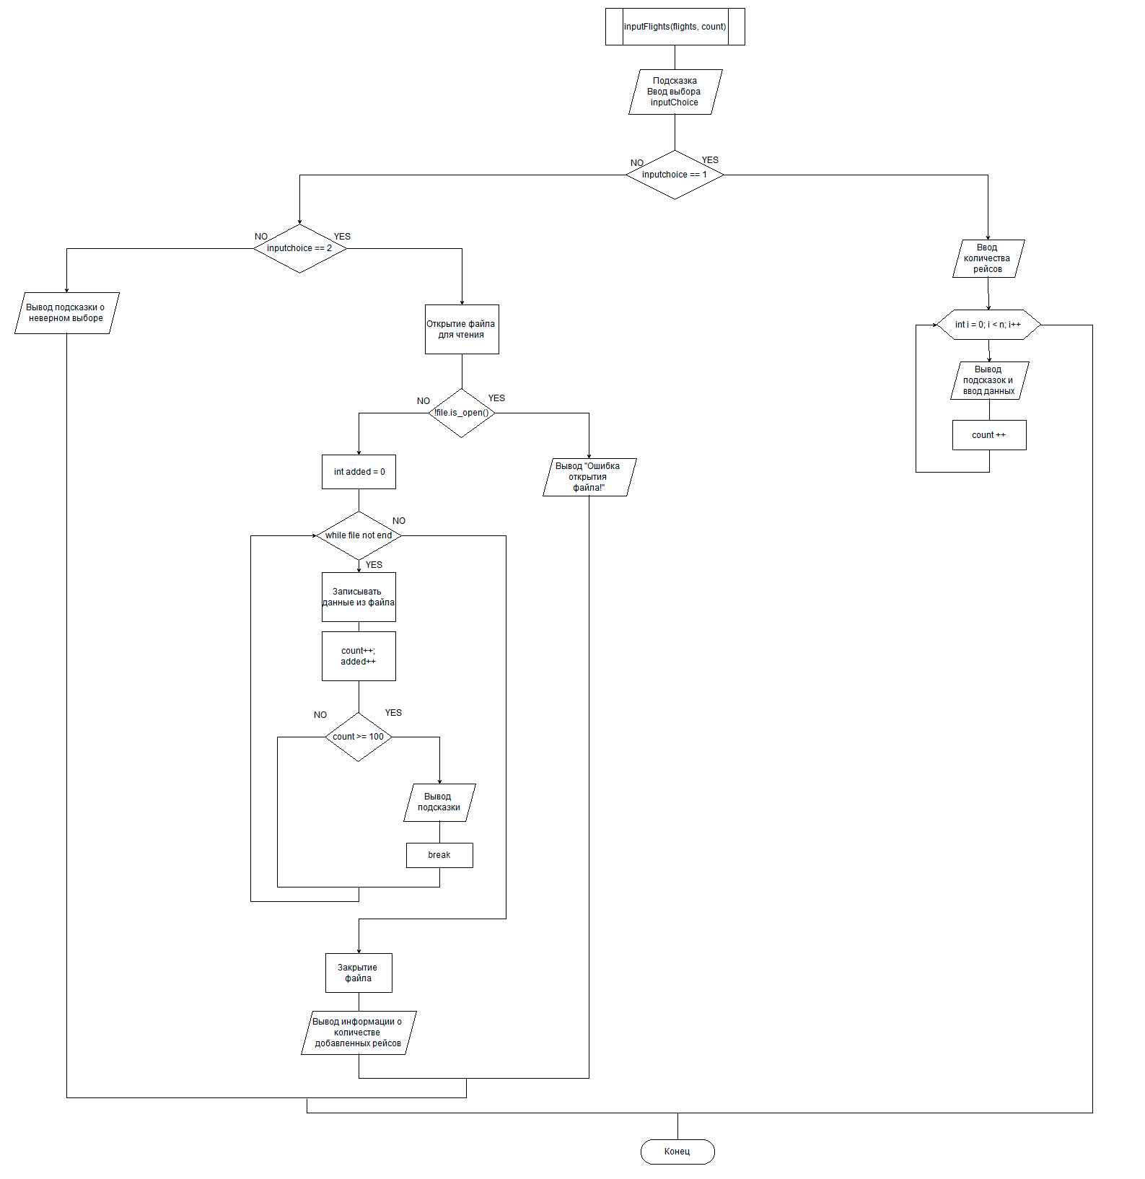
Рисунок 3 – Схема алгоритма процедуры inputFlights
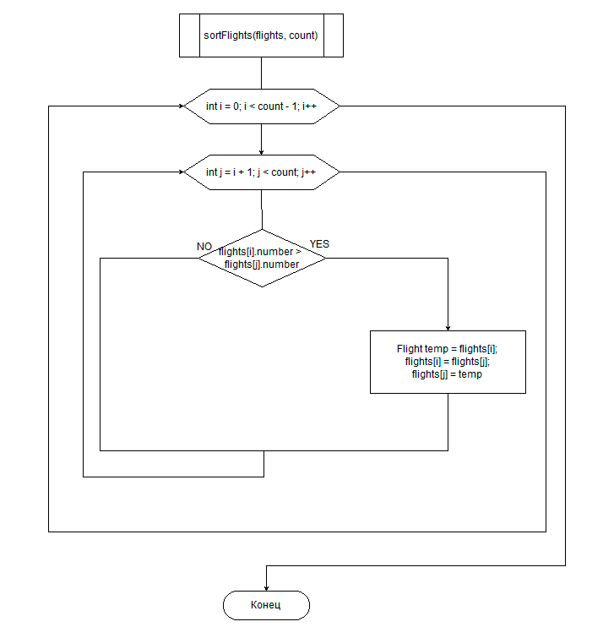
Рисунок 4 – Схема алгоритма процедуры sortFlights

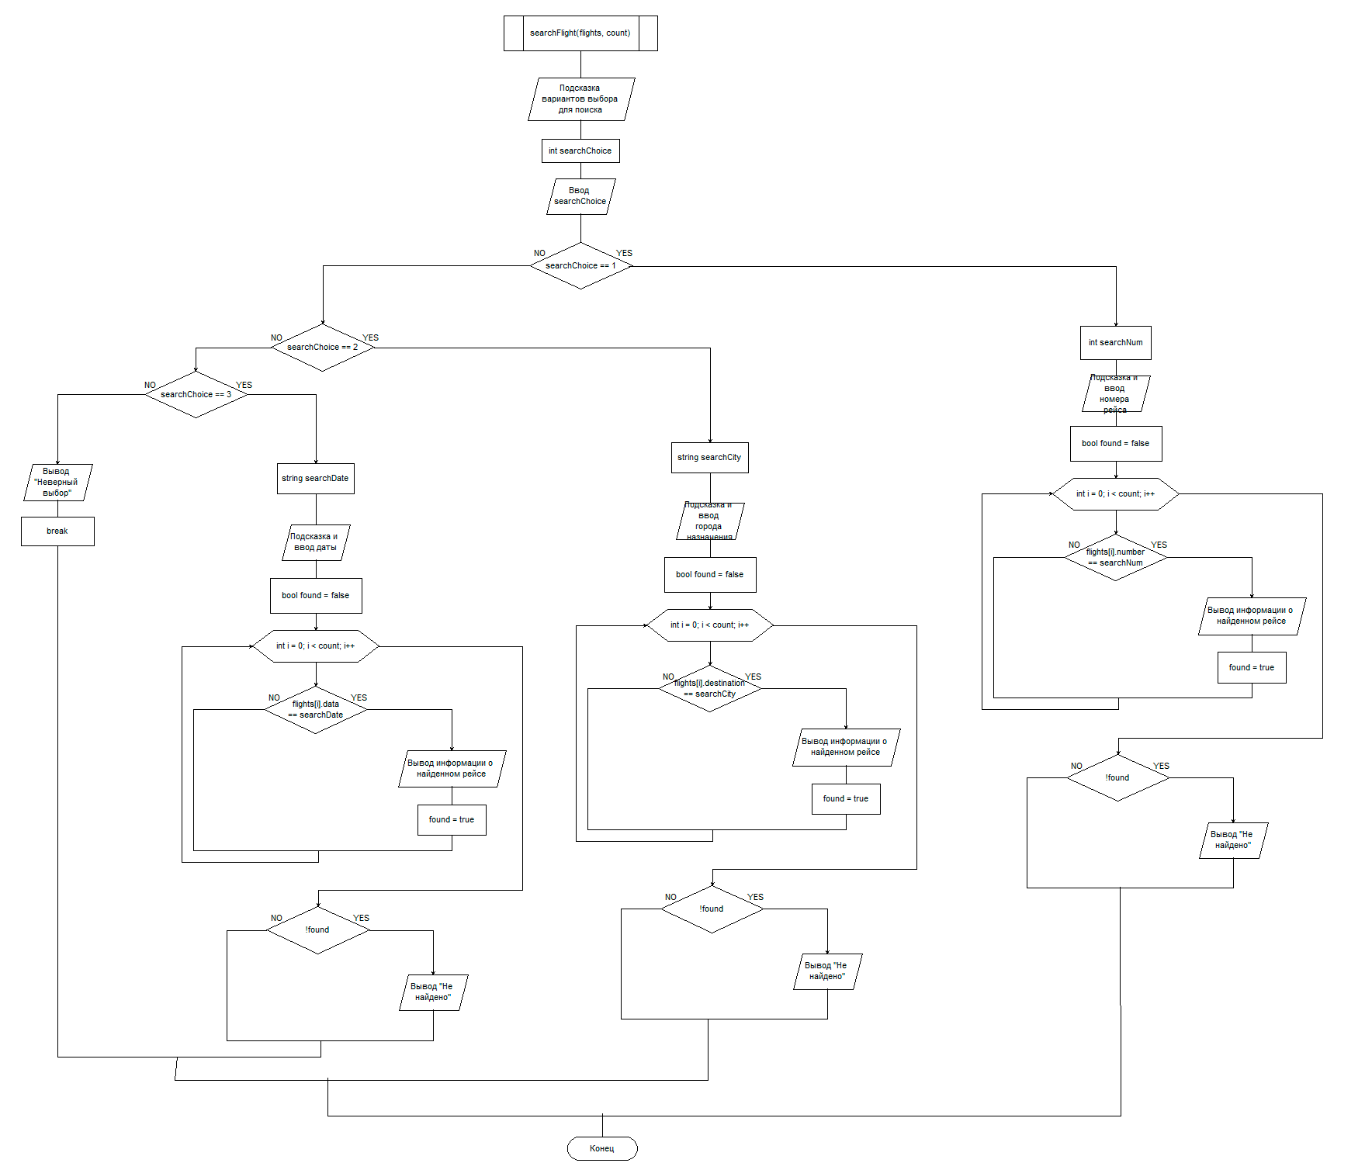
Рисунок 5 – Схема алгоритма процедуры searchFlight

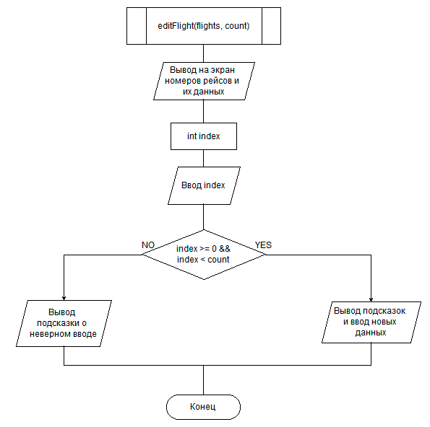
Рисунок 6 – Схема алгоритма процедуры editFlight

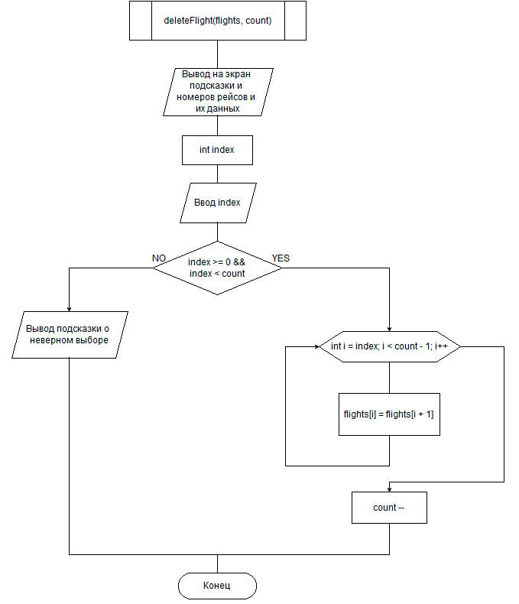
Рисунок 7 – Схема алгоритма процедуры deleteFlight

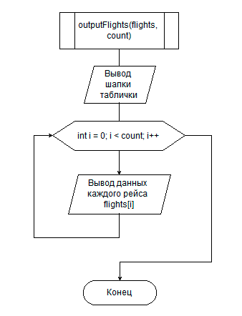
Рисунок 8 – Схема алгоритма процедуры outputFlight

  - Таблица переменныx

В таблице 1 представлены переменные, используемые в алгоритме решения и в коде программы.

Таблица 1 – Таблица переменных для алгоритма и программы
Смысл переменных | Обозначение |  | Тип переменной | Примечания
Смысл переменных | в алгор. | в прогр. | Тип переменной | Примечания
ИСХОДНЫЕ | Flight  count  choice | Flight  count  choice | Flight[100]  int  int
ПРОМЕЖУТОЧНЫЕ | temp  i  j  n  inputChoice  searchChoice  searchNum  searchCity  index  found  added | temp  i  j  n  inputChoice  searchChoice  searchNum  searchCity  index  found  added | Flight  int  int  int  int  int  int  string  int  bool  int
РЕЗУЛЬТАТЫ | Flights  flights[i]  flights[index]  flights | Flights  flights[i]  flights[index]  flights | Flight[100]  Flight  Flight  Flight[100]

  - Текст программы на C++

Код программы представлен в листинге 1.

Листинг 1 – Код программы на C++
#include <iostream>
#include <string>
#include <fstream>
#include <windows.h>
#include <iomanip>

using namespace std;

struct Flight {
int number;
string destination;
string time;
string date;
double price;
};

void inputFlights(Flight flights[], int& count) {
cout << "Выберите способ ввода:" << endl;
cout << "1 - с клавиатуры" << endl;
cout << "2 - из файла" << endl;
int inputChoice;
cin >> inputChoice;

if (inputChoice == 1) {
cout << "Сколько рейсов добавить? ";
int n;
cin >> n;

for (int i = 0; i < n; i++) {
cout << "\nРейс " << i + 1 << ":" << endl;
cout << "Номер: ";
cin >> flights[count].number;
cout << "Куда летит: ";
cin >> flights[count].destination;
cout << "Время вылета: ";
cin >> flights[count].time;
cout << "Дата вылета: ";
cin >> flights[count].date;
cout << "Цена билета: ";
cin >> flights[count].price;
count++;
}
}
else if (inputChoice == 2) {
ifstream file("flights.txt");
if (!file.is_open()) {
cout << "Ошибка открытия файла!" << endl;
}
else {
int added = 0;
while (file >> flights[count].number >> flights[count].destination
>> flights[count].time >> flights[count].date >> flights[count].price) {
count++;
added++;
if (count >= 100) {
cout << "Достигнут максимум рейсов (100)" << endl;
break;
}
}
file.close();
cout << "Добавлено рейсов: " << added << endl;
}
}
else {
cout << "Неверный выбор!" << endl;
}
}

// Функция для сортировки рейсов
void sortFlights(Flight flights[], int count) {
for (int i = 0; i < count - 1; i++) {
for (int j = i + 1; j < count; j++) {
if (flights[i].number > flights[j].number) {
Flight temp = flights[i];
flights[i] = flights[j];
flights[j] = temp;
}
}
}
cout << "Отсортировано!" << endl;
}

// Функция для поиска рейса
void searchFlight(Flight flights[], int count) {
cout << "Искать по:" << endl;
cout << "1 - номеру рейса" << endl;
cout << "2 - городу" << endl;
cout << "3 - дате" << endl;
int searchChoice;
cin >> searchChoice;

if (searchChoice == 1) {
int searchNum;
cout << "Введите номер рейса: ";
cin >> searchNum;

bool found = false;
for (int i = 0; i < count; i++) {
if (flights[i].number == searchNum) {
cout << "Найден: " << flights[i].number << " "
<< flights[i].destination << " " << flights[i].time
<< " " << flights[i].date << " " << flights[i].price << endl;
found = true;
}
}
if (!found) cout << "Не найдено!" << endl;
}
else if (searchChoice == 2) {
string searchCity;
cout << "Введите город: ";
cin >> searchCity;

bool found = false;
for (int i = 0; i < count; i++) {
if (flights[i].destination == searchCity) {
cout << "Найден: " << flights[i].number << " "
<< flights[i].destination << " " << flights[i].time
<< " " << flights[i].date << " " << flights[i].price << endl;
found = true;
}
}
if (!found) cout << "Не найдено!" << endl;
}
else if (searchChoice == 3) {
string searchDate;
cout << "Введите дату: ";
cin >> searchDate;

bool found = false;
for (int i = 0; i < count; i++) {
if (flights[i].date == searchDate) {
cout << "Найден: " << flights[i].number << " "
<< flights[i].destination << " " << flights[i].time
<< " " << flights[i].date << " " << flights[i].price << endl;
found = true;
}
}
if (!found) cout << "Не найдено!" << endl;
}
else {
cout << "Неверный выбор!" << endl;
}
}

// Функция для изменения рейса
void editFlight(Flight flights[], int count) {
cout << "Какой рейс изменить (введите номер): \n";
for (int i = 0; i < count; i++) {
cout << i + 1 << ". " << flights[i].number << " " << flights[i].destination << endl;
}

int index;
cin >> index;
index--;

if (index >= 0 && index < count) {
cout << "Новый номер: ";
cin >> flights[index].number;
cout << "Новый город: ";
cin >> flights[index].destination;
cout << "Новое время: ";
cin >> flights[index].time;
cout << "Новая дата: ";
cin >> flights[index].date;
cout << "Новая цена: ";
cin >> flights[index].price;
cout << "Изменено!" << endl;
}
else {
cout << "Неверный номер!" << endl;
}
}

// Функция для удаления рейса
void deleteFlight(Flight flights[], int& count) {
cout << "Какой рейс удалить (введите номер):\n";
for (int i = 0; i < count; i++) {
cout << i + 1 << ". " << flights[i].number << " " << flights[i].destination << endl;
}

int index;
cin >> index;
index--;
if (index >= 0 && index < count) {
for (int i = index; i < count - 1; i++) {
flights[i] = flights[i + 1];
}
count--;
cout << "Удалено!" << endl;
}
else {
cout << "Неверный номер!" << endl;
}
}

// Функция для отображения всех рейсов
void outputFlights(Flight flights[], int count) {
cout << "\nВсе рейсы:" << endl;
// Используем фиксированную ширину столбцов
cout << left; // выравнивание по левому краю
cout << setw(8) << "№"
<< setw(20) << "Куда"
<< setw(10) << "Время"
<< setw(12) << "Дата"
<< setw(10) << "Цена" << endl;
cout << "--------------------------------------------------" << endl;

for (int i = 0; i < count; i++) {
cout << setw(8) << flights[i].number
<< setw(20) << flights[i].destination
<< setw(10) << flights[i].time
<< setw(12) << flights[i].date
<< setw(10) << flights[i].price << endl;
}
}

int main() {
setlocale(LC_ALL, "Russian");

Flight flights[100]; // массив на 100 рейсов
int count = 0; // количество рейсов в массиве
int choice = 0;

do {
cout << "\n=== МЕНЮ ===" << endl;
cout << "1. Ввод рейсов" << endl;
cout << "2. Сортировка по номеру" << endl;
cout << "3. Поиск рейса" << endl;
cout << "4. Изменить рейс" << endl;
cout << "5. Удалить рейс" << endl;
cout << "6. Показать все рейсы" << endl;
cout << "7. Выход" << endl;
cout << "Выберите: ";
cin >> choice;

switch (choice) {
case 1:
inputFlights(flights, count);
break;
case 2:
sortFlights(flights, count);
break;
case 3:
searchFlight(flights, count);
break;
case 4:
editFlight(flights, count);
break;
case 5:
deleteFlight(flights, count);
break;
case 6:
outputFlights(flights, count);
break;
case 7:
cout << "Выход..." << endl;
break;
default:
cout << "Неверный выбор!" << endl;
break;
}
} while (choice != 7);

return 0;
}

  - Результаты

Результат выполнения работы программы представлен на рисунке 9.
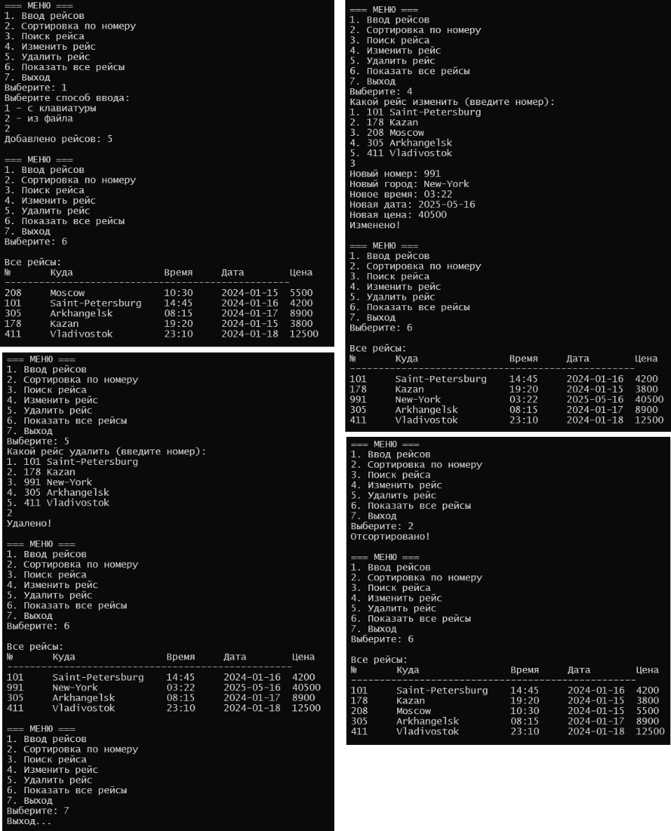
Рисунок 9 – Результаты выполнения программы
  - Выводы

Результаты программы совпадают с ручным расчетом, программа работает верно.

